МИНИСТЕРСТВО НАУКИ И ВЫСШЕГО ОБРАЗОВАНИЯ РФ

Федеральное государственное бюджетное образовательное учреждение высшего образования «Вятский государственный университет»

Факультет автоматики и вычислительной техники

Кафедра радиоэлектронных средств

Отчёт по лабораторной работе №3

по дисциплине «Языки программирования»

Flow-формы и диаграммы Насси-Шнейдермана

Вариант 14

ТПЖА.18114-01 90 01-1

Выполнил:

студент группы ИНБс-1301_____________________ А. И. Харин

Проверил:

доцент кафедры РЭС___________________________ Т. В. Наумович

Киров 2022

**1 Анализ задания и выбор метода решения**

**1.1 Текст задания**

**Вариант 14**

Дано не менее 3-х различных натуральных чисел, за которыми следует 0. Определить 3 наибольших числа в последовательности.

**1.2 Спецификация программы**

При запуске программа запрашивает целочисленный массив на ввод, который должен заканчиваться нулем. Присутствует эхо-контроль.

Затем программа выводит 3 максимальных числа (числа могут повторяться).

В конце программа спрашивает, нужен ли повтор программы. Перезапускается если «да», и закрывается если «нет».

**1.3 Входные и выходные данные**

Входные данные представлены на таблице 1:

Таблица 1 – Входные данные

|  |  |  |  |
| --- | --- | --- | --- |
| Название | Тип | Диапазон | Назначение |
| vec_arr | vector <int> | [0, 2 147 483 648] | Массив переменных |
| program_continiue | string | [1, 4 294 967 295] символов | Повтор программы |

Выходные данные представлены на таблице 2:

Таблица 2– Выходные данные

|  |  |  |  |
| --- | --- | --- | --- |
| Название | Тип | Диапазон | Назначение |
| tmp_num | int | [-2 147 483 648, 2 147 483 648] | Максимальные числа |

**2 Визуальные спецификации программы**

**2.1 Диаграммы Насси-Шнейдермана**

Диаграмма представлена на рисунке 1

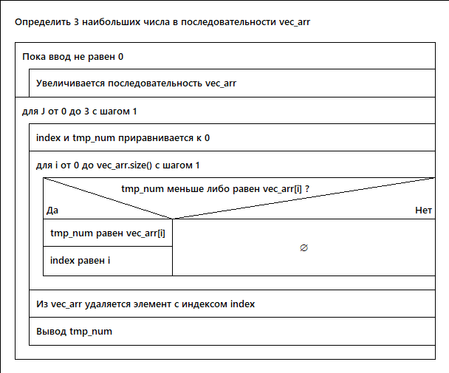

**Рисунок 1 - Диаграмма Насси-Шнейдермана**

**2.2 Схемы алгоритмов**

На рисунках 2 и 3 представлена схема алгоритмов

|  |  |
| --- | --- |
|  |  |

**Рисунок 2 – Схема алгоритмов функции main()**

**2.3 Экранные формы**

Ввод данных представлен на рисунке 3

Эхо контроль и вывод представлены на рисунке 4

**Рисунок 3 - Ввод данных**

**Рисунок 4 - Эхо-контроль и вывод результата**

**2.4 Текст программы**

/* Flow - forms v1 2022 Kharin Aleksey variant 14

Дано не менее 3-х различных натуральных чисел, за которыми следует 0.

Определить 3 наибольших числа в последовательности. */

#include <iostream>

#include <windows.h>

#include <vector>

#include <iterator>

using namespace std;

int main() {

setlocale(LC_ALL, "Russian");

SetConsoleOutputCP(1251);

SetConsoleCP(1251);

unsigned int i, j;

int tmp_num, index, tmp;

string programm_continiue;

vector <int> vec_arr;

bool to_begin;

do {

i = 0;

cout << "Введите целочисленный массив (должен заканчиваться нулем)(-2147483648 < число < 2147483648):\nВведите [" << i << "] элемент массива: ";

while (cin >> tmp && tmp != 0) {

i++;

cout << "Введите [" << i << "] элемент массива: ";

vec_arr.push_back(tmp);

}

vec_arr.push_back(0);

cout << "Введенные числа (до нуля): ";

for (i = 0; i < vec_arr.size(); i++) {

cout << vec_arr[i] << " ";

}

cout << "\n3 максимальных числа: ";

for (j = 0; j < 3; j++) {

index = 0;

tmp_num = 0;

for (i = 0; i < vec_arr.size(); i++) {

if (tmp_num <= vec_arr[i]) {

tmp_num = vec_arr[i];

index = i;

}

}

vec_arr.erase(vec_arr.begin() + index);

cout << tmp_num << " ";

}

cout << "\nПродолжить? (да/нет): ";

cin >> programm_continiue;

if (programm_continiue == "да") {

to_begin = TRUE;

}

else {

to_begin = FALSE;

}

vec_arr.erase(vec_arr.begin(), vec_arr.end());

} while (to_begin == TRUE);

return 0;

}

**Вывод**

Данная работа научила делать диаграммы Насси-Шнейдермана в программе «Structorizer» и схемы алгоритмов. А также пользоваться векторами в языке программирования C++.